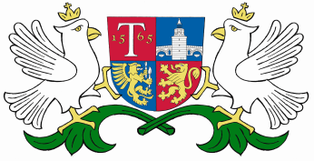

ОБЩИНА ТРЯВНА

НАПОМНЯ

че във връзка с § 5, ал. 1 от Преходните и заключителни разпоредби на Закона за туризма (обн., ДВ, бр. 30/2013г., посл. изм., бр. 96/2017г.) и настъпилите промени в срока на издадените удостоверения за категория на туристическите обекти
СЛЕДВА
лицата, извършващи туристическа дейност в категоризираните през 2011 г. обекти (стаи за гости, къщи за гости, хотели, заведения за хранене и развлечения и др.) да заявят желанието си за подновяване на категорията на обекта или определянето на различна от досегашната, до края на 2018 г., пред общинска администрация – Трявна.
Лицата следва да заплатят такса, съгласно тарифата по чл. 69, ал. 3 от Закона за туризма, за извършването на проверка на място.
В случай, че не бъдат предприети горепосочените действия в указания срок, категорията на обекта ще се счита за прекратена.
Допълнителна информация и пояснения можете да получите от Пламен Христов, мл. експерт ТИУ, стая 208.

